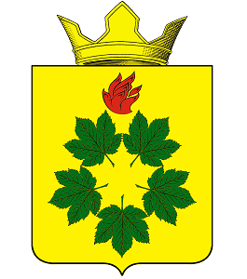
РЕШЕНИЕ
ВОЛГОГРАДСКАЯ ОБЛАСТЬ
ЖИРНОВСКИЙ МУНИЦИПАЛЬНЫЙ РАЙОН
СОВЕТ ДЕПУТАТОВ КЛЕНОВСКОГО СЕЛЬСКОГО ПОСЕЛЕНИЯ

от 19.06.2023г. № 10/1

«О назначении выборов главы Кленовского сельского поселения
Жирновского муниципального района Волгоградской области»

Руководствуясь ст. 10 Федерального закона № 67-ФЗ от 12.06.2002 года «Об основных гарантиях избирательных прав и права на участие в референдуме граждан Российской Федерации», ст. 23 Федерального закона от 06.10.2003 года № 131-ФЗ «Об общих принципах организации местного самоуправления в Российской Федерации», ст. 10 Закона Волгоградской области от 06.12.2006 года № 1373-ОД «О выборах в органы местного самоуправления в Волгоградской области и Уставом Кленовского сельского поселения Жирновского муниципального района, Совет депутатов Кленовского сельского поселения Жирновского муниципального района Волгоградской области,

РЕШИЛ:

1. Назначить выборы главы Кленовского сельского поселения Жирновского муниципального района на 10 сентября 2023 года.
2. Опубликовать настоящее решение в газете «Жирновские новости».
3. Настоящее решение вступает в законную силу, после его официального опубликования.

Председатель Совета депутатов

Кленовского сельского поселения Д.М. Дулимов

